Sudoku

Estratégias para solução - Candidatos

1- Básicas:

* 1. singles
* 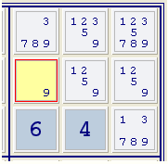qualquer célula que contenha somente um valor, pode receber esse valor;

(Figura1 Ref [1])

* 1. hidden
* 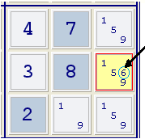há um candidato para uma coluna ou linha ou Qm, mas está *escondido* entre os outros candidatos para essa célula;

(Figura2 Ref [1])

2- médias:

2.1- locked candidates 1

* o candidato 7 em *vermelho* está *bloqueado* por causa dos 7 na mesma linha e dos 7 na mesma coluna;
* 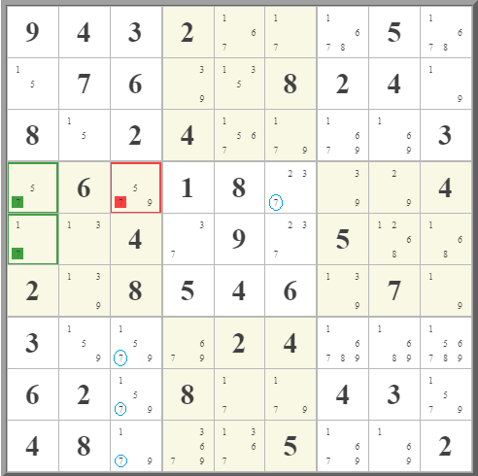os candidatos 7 em verde são os *únicos 7*s na coluna;

(Figura3 Ref [2])

* 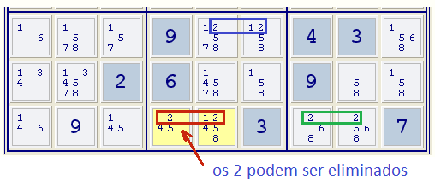os candidatos 2, em verde, são os *únicos 2*s no bloco (no exemplo,no bloco da direita);

(Figura4 Ref [1])

2.2- locked candidates 2

2.3- naked pairs

2.4- hidden pairs

3- avançadas:

3.1- naked triples

3.2- hidden triples

3.3- naked quadruples

3.4- hidden quadruples

4- craques:

4.1- X-Wing

4.2- sword fish

4.3- cores

4.3- XY-Wing

Referências:

[01] [http://www.angusj.com/sudoku/hints.php](http://www.angusj.com/sudoku/hints.php%20)

[02] [https://www.stolaf.edu//people/hansonr/sudoku/analyst.htm](https://www.stolaf.edu/people/hansonr/sudoku/analyst.htm)

[03] [https://www.stolaf.edu/people/hansonr/sudoku](https://www.stolaf.edu/people/hansonr/sudoku/index.htm?900200050076008040000400003060100004004090500200006070300004000020800430080005002)

[04]